ประชาสัมพันธ์ช่องทางการชำระภาษีที่ดินและสิ่งปลูกสร้าง ภาษีป้าย และค่าธรรมเนียมต่างๆ สามารถเลือกชำระภาษีได้จากช่องทางดังต่อไปนี้

ประชาสัมพันธ์ช่องทางการชำระภาษีที่ดินและสิ่งปลูกสร้างและภาษีป้าย แบบออนไลน์ เพียงมีแบบแจ้งประเมินภาษี (ภ.ด.ส.6) หรือหนังสือแจ้งการประเมิน (ภ.ป.3) แบบฟอร์มชำระเงินของธนาคาร แค่สแกนชำระเงินผ่าน QR Code ด้วยวิธีง่ายๆ ดังนี้

1. เปิด App Mobile Banking ของธนาคารที่ท่านต้องการทำธุรกรรม

2. เลือกวิธี สแกนเพื่อชำระเงินผ่าน QR Code ที่ปรากฎอยู่ในแบบฟอร์มชำระเงินของธนาคารที่แนบ ไปกับหนังสือแจ้งประเมินภาษี(ภ.ด.ส.6) /หนังสือแจ้งการประเมิน (ภ.ป.3)

3. ตรวจสอบจำนวนเงินที่ต้องชำระ จากนั้นกดยืนยัน

4. ใบเสร็จรับเงินการชำระภาษี จะถูกจัดส่งไปยังที่อยู่ของท่าน ตามที่ได้แจ้งไว้ สอบถามรายละเอียดเพิ่มเติมได้ที่ งานจัดเก็บรายได้ กองคลัง องค์การบริหารส่วนตำบลหนองเดิ่น โทรศัพท์ 042-490-880 (ในวันและเวลาราชการ)
เงินสด
โอนเข้าบัญชี ธนาคารกรุงไทย สาขาบึงกาฬ เลขที่บัญชี 4476004504 ชื่อบัญชี องค์การบริหารส่วนตำบลหนองเดิ่น
สั่งจ่ายเช็ค / ธนาณัติ/ ตั๋วแลกเงิน ในนาม “องค์การบริหารส่วนตำบลหนองเดิ่น”
ช่องทางอื่นๆ .....................................................
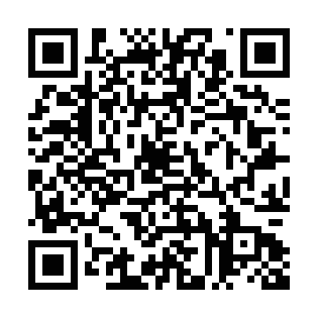@ line

